评价报告网上公示表
项目编号： □预评价□设计专篇 □控制效果评价□现状评价□定期检测☑日常检测
项目名称 | 陇南祁连山水泥有限公司工作场所职业病危害因素季度监测报告
用人单位陪同人 | 许立艳 | 联系人 |  | 许立艳
项目地址 | 陇南祁连山水泥有限公司位于甘肃省陇南市武都区城关镇灰崖子3号
项目负责人 | 洪江 | 报告审核人 |  | 蒋陕峰
质量负责人 | 韩炜叶 | 技术负责人 |  | 成晓琦
项目组成员 | 赵学仕、洪江、廖宇飞、蒋陕峰
采样时间 | 2023.03.06-07
影像资料 | 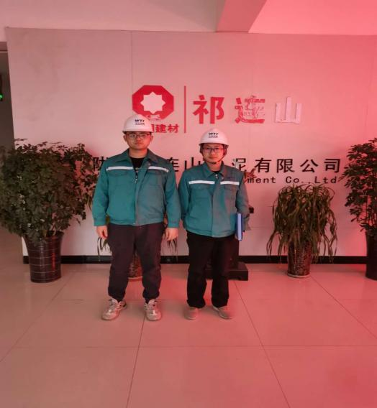 |  | 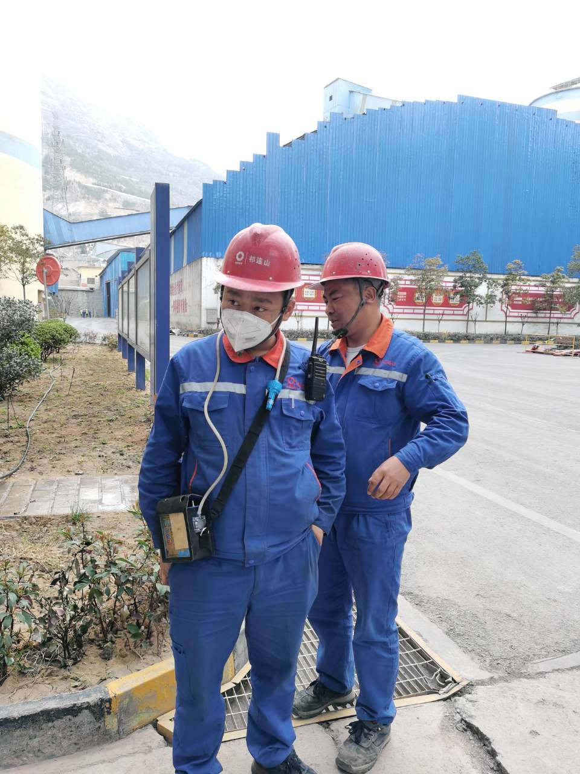
 | 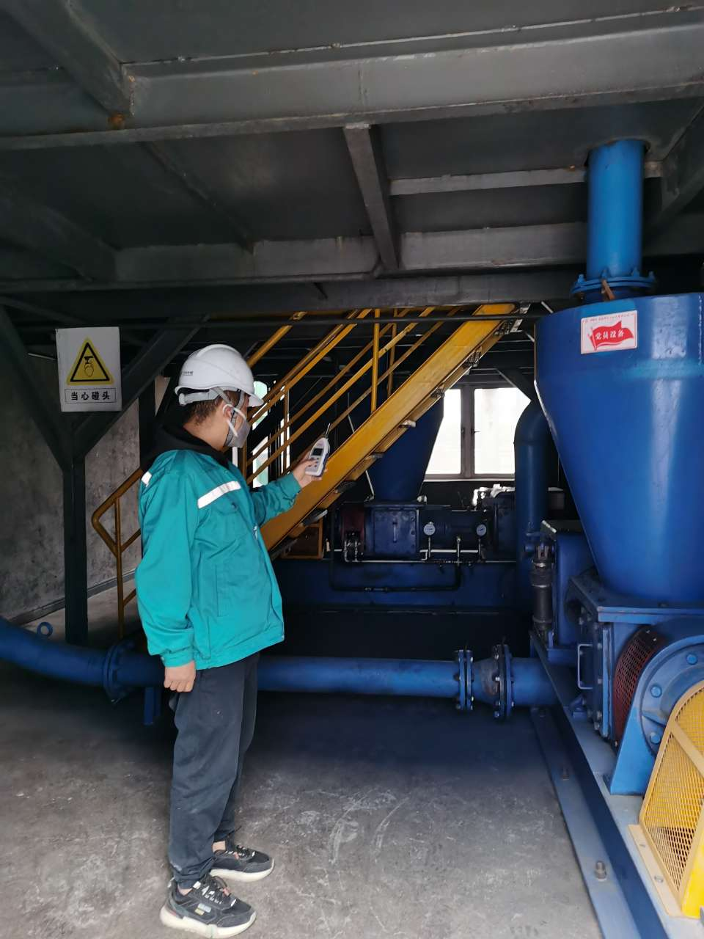 |  | 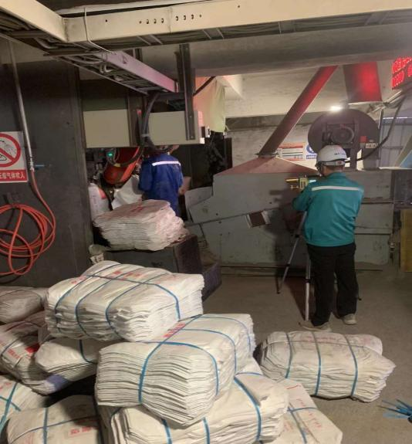
备注

